姑苏区平江历史街区成片整治保护项目指挥部
工 作 简 报
平江历史街区成片整治保护项目指挥部办公室编制 2015年2月4日
第一期（总第一期）
【本期要目】
★ 徐明副市长专题调研平江历史街区
★ 徐惠民副市长召开指挥部工作推进会
★ 指挥部召开全体工作会议
★ 工作动态

- 徐明副市长专题调研平江历史街区
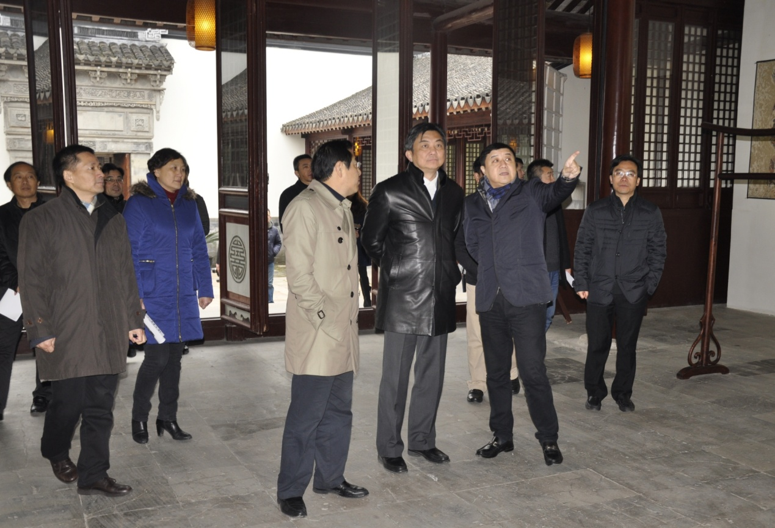
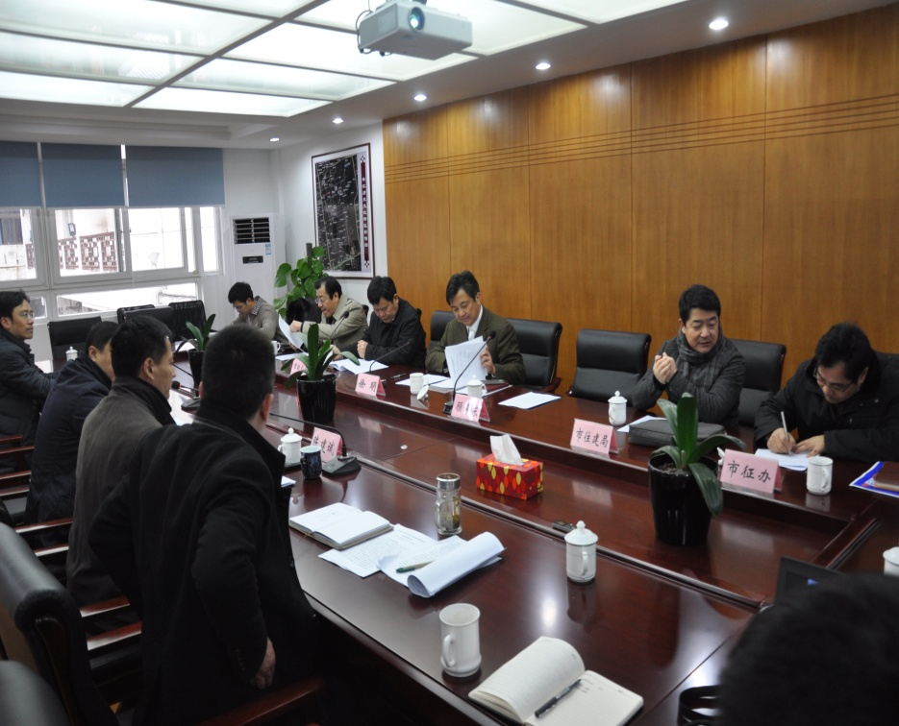
2015年2月2日，市政府徐明副市长专题调研平江历史街区并召开项目工作汇报会。市政府副秘书长顾海东、指挥部总指挥徐刚、副总指挥朱奚红、陈建斌以及市有关部门领导、指挥部有关负责人陪同调研。徐市长一行在实地考察了礼耕堂、卫道观、平江客栈、状元博物馆等地后，分别听取了历史街区基本情况、项目工作进展情况以及下一步工作安排。徐市长充分肯定了平江历史街区在保护整治方面所取得的成绩。指出姑苏区作为全国唯一一个国家历史文化名城保护区，古城保护工作责任重大、任务艰巨，应综合考虑古城核心区域的风貌保持。要求进一步优化历史街区业态策划方案，努力推进古城保护立法，加快研究古城区域居民腾迁政策，做好保护、整治、开发等各项具体工作，将古城保护作为今后工作的重中之重落到实处。
- 徐惠民副市长召开指挥部工作推进会
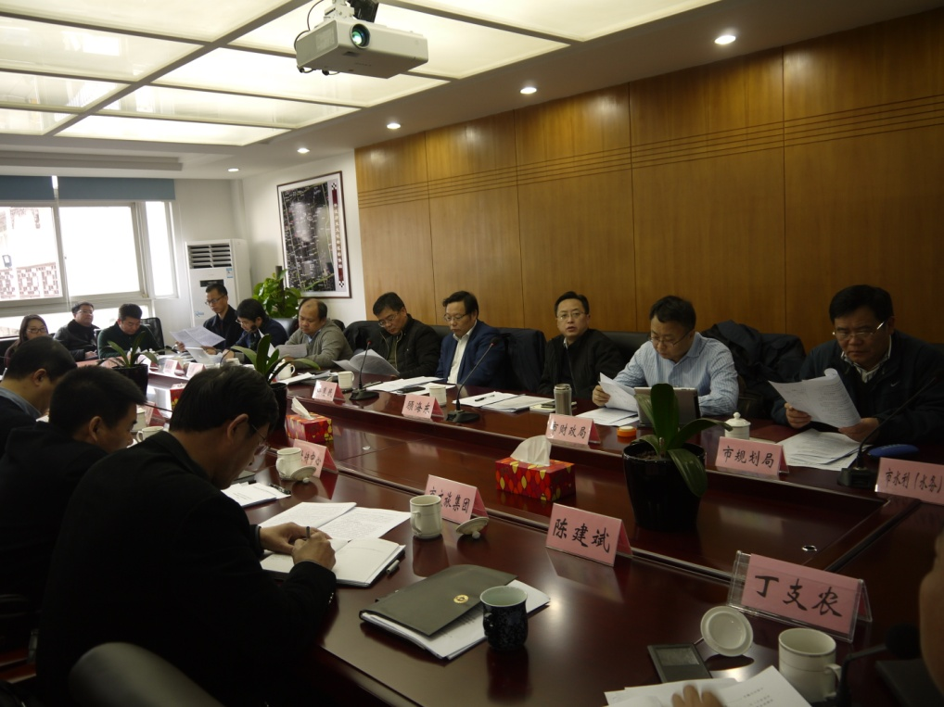
2014年12月25日，市政府徐惠民副市长主持召开平江历史街区成片保护整治项目工作推进会，市政府副秘书长顾海东、指挥部总指挥徐刚、副总指挥朱奚红、陈建斌以及市有关部门领导、指挥部有关负责人出席会议。会议听取了中张家巷河道复建及配套工程建设方案、相关地块前期研究及教育用地置换方案、项目腾迁政策方案及协议搬迁若干问题处理细则、平江历史街区公司重组方案等情况汇报。会议要求研究协调中张家巷河道复建工程施工前准备工作，保证工程按期完成，明确了该工程基础设施配套项目的实施主体及经费来源。原则同意教育用地置换方案及平江历史街区公司重组方案，提出充实力量加强街区日常管理，形成适用于平江历史街区保护整治项目的协议搬迁操作办法，进一步加强对三监、振亚丝织厂及染织二厂地块前期研究。
- 指挥部召开全体工作会议
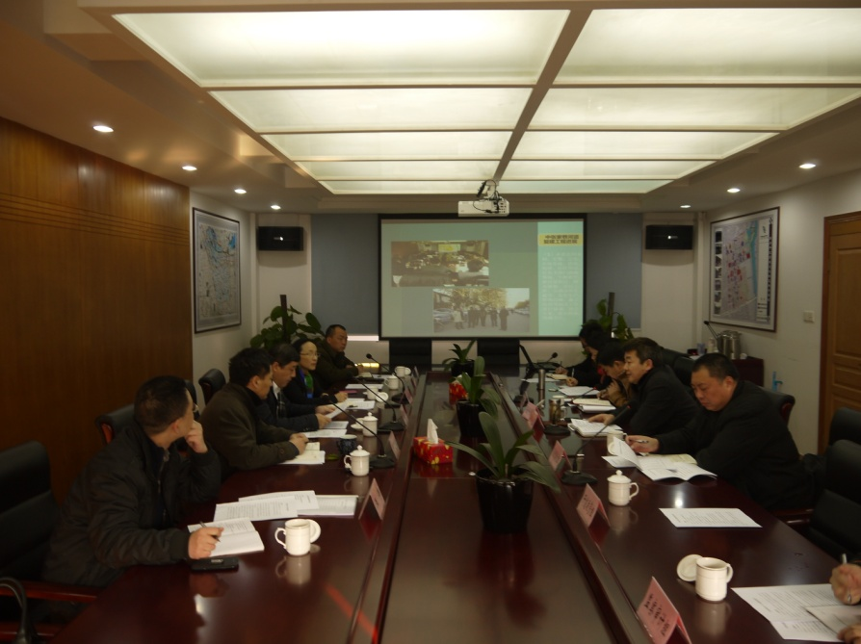
2015年1月9日，指挥部总指挥徐刚主持召开指挥部全体工作会议。会议分别听取了中张家巷河道复建工程及配套基础设施项目推进情况、居民腾迁政策制定最新进展、平江路沿线集中整治以及与市城投公司股权明确等工作汇报，与会人员就相关事项进行了研究讨论。会议要求优化中张家巷河道设计方案，加快完成与市城投股比测算及三监地块剩余户搬迁工作，切实加强平江路及北段的日常管理，推进古城保护立法工作，力争2016年初提交市人大立法。
- 工作动态
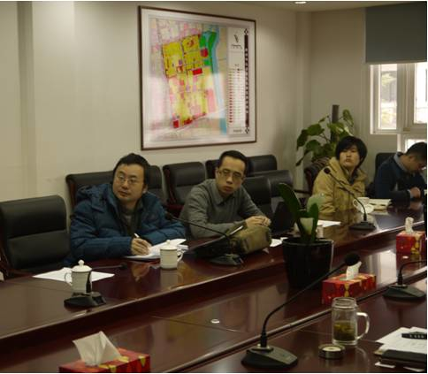
2015年1月15日，新华社记者任峰、毛海峰一行深入平江历史街区专题采访古城保护工作，区委宣传部相关负责人陪同采访，指挥部现场副总指挥陈建斌就平江历史街区的基本情况和进展情况作了简要介绍。新华社记者一行先后参观了状元博物馆、平江路，并走访了联萼坊等民居大院，实地体验苏式生活。
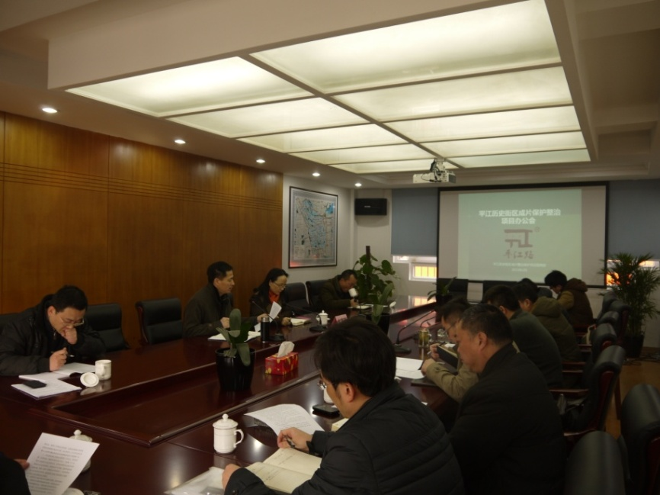
2015年2月6日，指挥部副总指挥朱奚红主持召开指挥部办公会议。会议传达了徐明副市长专题调研会议精神，并就近期工作进行研究和讨论。

【平江史话】
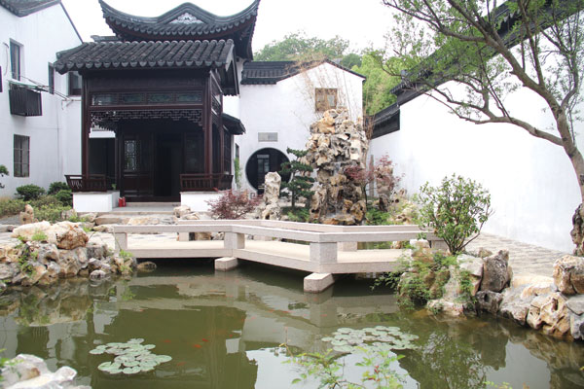
潘祖荫故居因收藏国之珍宝“大盂鼎”和“大克鼎”而闻名于世。道光十四年(1834)，潘曾莹的父亲，也即潘祖荫的祖父——历任乾隆、嘉庆、道光、成丰四朝高官的状元宰相潘世恩，得到御赐圆明园宅第的恩赏。后潘曾莹将南石子街旧居，特仿其父潘世恩京城御赐第格式，改建为坐北朝南的大宅，占地面积约8000多平方米。宅分三路五进，中路各进皆为楼屋，两侧厢房走廊，连通为走马楼式，其间庭院宽敞。第四进楼面阔三间带两隔厢，宽约16-2米，进深13．9米，高约10米，扁作梁，装修精致。西路有砖雕门楼，题嘉庆年款。正门外有拴马环3处。惜东路前部原庭院已废。改建后的潘宅规模宏大，虽为潘曾莹所有，但潘祖年、潘祖荫也在此居住。
显赫的过往敌不过风云变化，抗战期间，日本人频频至潘府寻宝，老宅遭到破坏，但盂克二鼎被埋入地下，终躲过此劫。建国后，潘家后人将二鼎捐献国家，现在分别为中国国家博物馆和上海博物馆的镇馆之宝。

报：徐明副市长、顾海东副秘书长、翟晓声书记、王庆华区长、徐刚副书记、朱奚红常委
送：指挥部副总指挥、各工作组成员、市区各相关部门
姑苏区平江历史街区成片整治保护项目指挥部办公室 2015年2月4日

